ТОГДА / СЕЙЧАС
Дом на улице Панфилова
42.87538, 74.60072
Тогда · Фрунзе
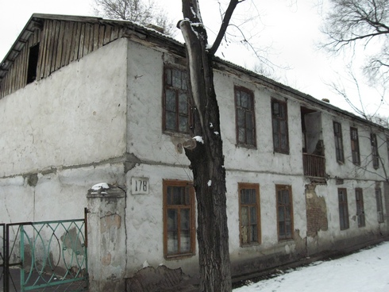
Сейчас · Бишкек


ПИШПЕК
Сведения для этой эпохи пока не найдены
42.87538, 74.60072

Фотография пока не добавлена
РУССКИЙ
Сведения для этой эпохи пока не найдены.

ФРУНЗЕ
Дом на улице Панфилова
42.87538, 74.60072
Дом на улице Панфилова · Владимира Петрова
РУССКИЙ Дом на улице Панфилова
Фото Владимира Петрова.
Источник: https://bimap.su/description/frunze/374_DomPanfilova.txt · BIMAP
Фотографии и материалы принадлежат их авторам; лицензия не указана

БИШКЕК
Сведения для этой эпохи пока не найдены
42.87538, 74.60072
Фотография пока не добавлена
РУССКИЙ
Сведения для этой эпохи пока не найдены.

